Лабораторная работа №4

Тема: Ціклічні конструкції.  
Мета: Навчитися реалізувати программи за допомогою циклів for, while-do, do-while.

**Індивідуальне завдання**

1. Визначити, чи є задане число досконалим (якщо воно дорівнює сумі своїх дільників). Наприклад, 6 - досконале число, бо 6 = 1 + 2 + 3.

**Хід роботи**

1. Створення змінних (number, i, calc, answer).

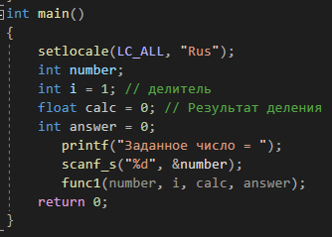

Рисунок 1 - Змінні

1. Створення циклів (for, while-do, do-while)

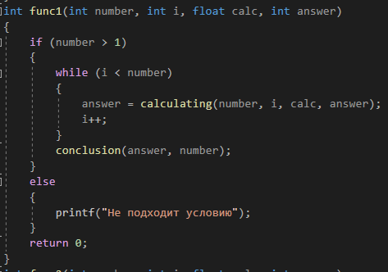

Рисунок 2.1 - Цикл for

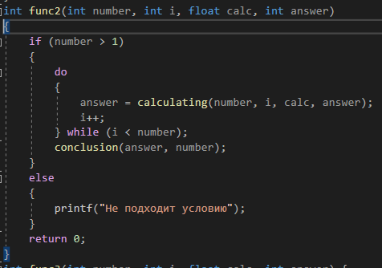

Рисунок 2.2 - Цикл while-do

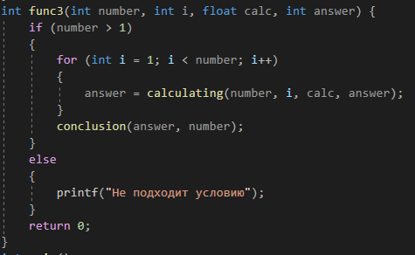

Рисунок 2.3 - Цикл do-while

1. Створення функцій (Calculating, conclusion)

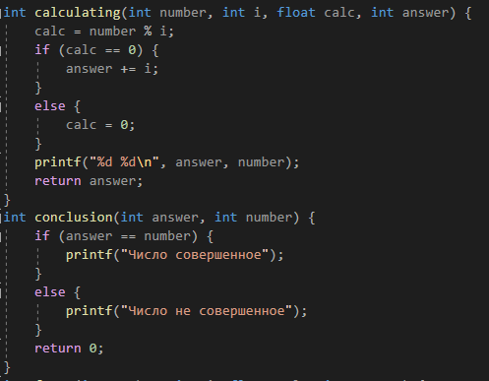

Рисунок 3 - Функції (Calculating, conclusion)

1. Перевірка працездатності коду

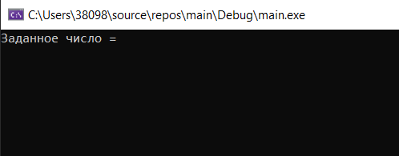

Рисунок 4 - Робота коду

1. Перевірка правильного виконання коду

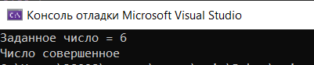

Рисунок 5 - Код парцює

**Висновок:** Навчився реалізовувати програми за допомогою циклів for, while-do, do-while.